Конспект ОД в средней группе на тему: «Красивые цветы»
Описание материала: Уважаемые родители, предлагаю вам конспект образовательной деятельности для детей средней группы.
на тему: «Красивые цветы». Данный материал будет полезен для детей средней группы. Этот конспект поможет вашим детям развиваться в «Художественно эстетическом развитии .
Интеграция образовательных областей: «Художественное-эстетическое развитие», «Познавательное развитие», «Коммуникативное развитие».

Цель: Развивать наблюдательность и умение выбирать предмет - цветок для изображения.
Задачи:
1. Учить передавать в рисунке части растения.
2. Закреплять умение рисовать кистью и красками, правильно держать кисть.
3. Совершенствовать умение рассматривать рисунки, выбирать лучшее. Развивать эстетическое восприятие.
Проведите все в форме игры, что-бы вашему ребенку было интерестно.
Материал: Мишутка (любой другой герой) , букет цветов, краски, альбомный лист размер ½ А4, краски, кисти, стаканчик непроливайка с водой, палитра.

Ход игры
Родитель: К нам в гости пришел Буратино. А пришел он не с пустыми руками, он принес нам подарок. Что же это за подарок. Давай посмотрим.
Ребенок смотрит и отвечают что это букет цветов (можете нарисовать заранее или показать картинку)
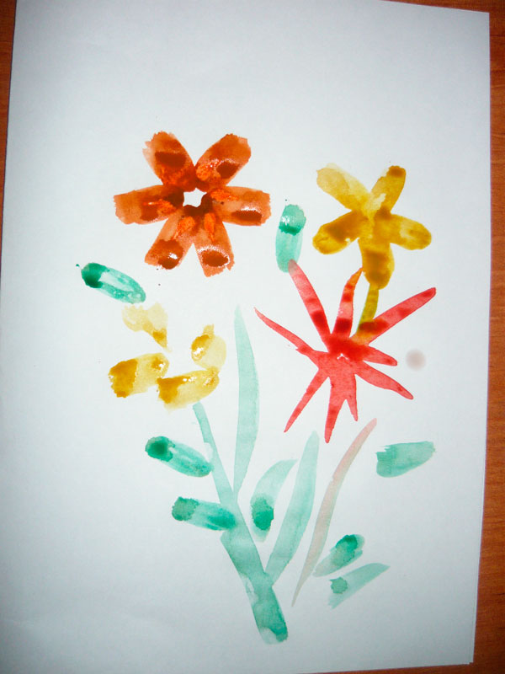
Родитель: Правильно это букет цветов. Давай посмотрим, какие же тут цветочки.
Ребенок отвечает______________________

Родитель: Правильно, здесь цветы разные. А сейчас ты нарисуешь свои цветочки.
Ребенок вместе с Буратино и родителем рассматривают цветы, принесенные в дом для игры, отмечают их красоту, свежесть, строение, обращают внимание на разнообразие цветов.

Этапы выполнения:
Родитель показывает несколько приемов рисования лепестков: всей кистью, концом, используя технику примакивание.
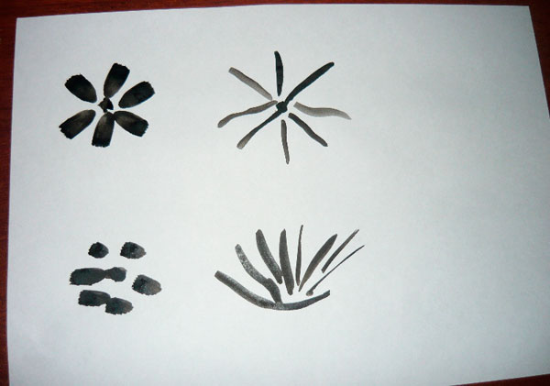
Ребенок выбирают, каким методом будет рисовать.
Использование красок разного цвета.
Родитель напоминает правила приема рисования кистью.
(Как правильно держать кисточку, аккуратно набирать краску, при смене цвета кисточку нужно помыть и просушить об салфетку)

В процессе работы проводится Физкультминутка
Изобразите в произвольной форме.
Наши нежные цветки распускают лепестки.
Ветерок чуть дышит,
Лепестки колышет.
Наши алые цветки закрывают лепестки.
Тихо засыпают,
Головой качают.

В заключении родитель предлагает ребенку сделать выставку своего рисунка.
Убираем свое рабочее место.
Обязательно похвалите ребенка, чтобы он был уверен, что у него все получилось. Может он захочет нарисовать букет самостоятельно без вашего участия карандашами и следующая работа получиться еще лучше.

